**BAB II  
HASIL PELAKSAAN PKL**

## Lokasi/Tempat PKL

Dinas Komunikasi dan Informatika (DISKOMINFO) Kota Banjarbaru Jl. Pangeran Suriansyah No.5, Loktabat Utara, Kec. Banjarbaru Utara, Kota Banjarbaru.

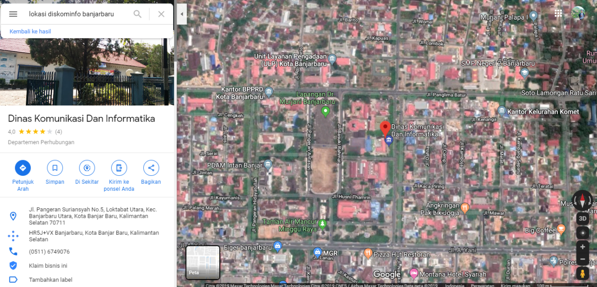

Gambar 2.1 Google Maps Dinas Komunikasi dan Informatika (DISKOMINFO) Kota Banjarbaru.

## 2.2 Struktur Organisasi

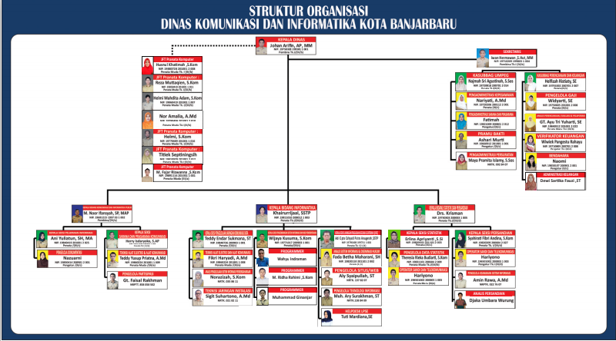

Gambar 2.2 Struktur Organisasi Dinas Komunikasi dan Informatika Kota Banjarbaru

## 2.3 Visi Dan Misi Dinas Kounikasi dan Informatika Kota Banjarbaru

### 2.3.1 Visi

Terwujudnya Pelayanan Publik Yang Menggunakan Teknologi, Informasi dan Komunikasi Yang HARAT (Handal, Aman, Responsif dan Terintegrasi).

### 2.3.2 Misi

1. Terwujudnya peningkatan akses dan kualitas layanan informasi publik.

2. Meningkatnya kualitas layanan infrastruktur jaringan.

3. Meningkatnya tata kelola pemerintahan berbasis elektronik.

## 2.4 Pengumpulan Data

Metode pengumpulan data yang dilakukan pada laporan ini yaitu :

### 2.4.1 Wawancara

Penelitian yang dilakukan dengan metode ini yaitu dengan menanyakan langsung kepada pegawai Dinas Komunikasi dan Informatika Kota Banjarbaru, yang terkait tentang pengusulan data apa saja yang diperlukan untuk pengembangan instansi.

### 2.4.2 Studi Pustaka

Studi pustaka yang dilakukan dalam mengumpulkan informasi yang diperlukan untuk membuat Aplikasi E-Ticketing Dinas Komunikasi dan Informatika sebagai berikut :

1. Referensi

Referensi yang digunakan adalah buku-buku dan media internet yang berkaitan dengan aplikasi e-ticketing kendala.

1. Jurnal

Jurnal yang dikutip adalah jurnal yang berkaitan dengan aplikasi e-ticketing kendala.

## 2.5 Analisis Sistem/Prosedur yang Berjalan

Kegiatan yang dilakukan dilakukan dibagian e-ticketing kendala adalah mengumpulkan data yang di dapat dari pengguna untuk kebutuhan pengembangan instansi, terdapat seksi yang bertugas sebagai operator untuk menginput data yang diterima dari pengguna, badan sekretariat yang bertugas untuk pembinaan dan pelayanan kepegawaian yang berjalan setelah report dicetak.

## 2.6 Temuan Masalah

Permasalahan saat ini di Dinas Komunikasi dan Informatika (DISKOMINFO) kota Banjarbaru pada penginputan kendala dari pengguna dilakukan dengan manual, yaitu dengan cara data yang diterima dari pengguna melalui aplikasi sosial media WhatsApp atau via telepon kemudian data ditulis tangan di kertas yang sudah disiapkan oleh instansi, dan untuk tahap pengembangan selama ini kertas yang ditulis manual oleh petugas yang bertugas dikumpulkan dan di input kedalam aplikasi Microsoft Excel.

## 2.7 Solusi Pemecahan Masalah

Solusi untuk menghadapi permasalahan yang dihadapi pada praktek kerja lapangan di Dinas Komunikasi dan Informatika (DISKOMINFO) Kota Banjarbaru adalah membuat aplikasi e-ticketing kendala, guna mempermudah pegawai dalam melakukan pengembangan jasa yang diberikan kepada pengguna.